ТЕХНИКА СЦЕЖИВАНИЯ МОЛОКА

Основные правила сцеживания молока:
Женщина находится в расслабленном состоянии. Самостоятельно проводит легкий массаж МЖ.
Затем стимулирует рефлекс отделения молока поглаживающими движениями соска и ареолы.
Далее - большой палец располагается чуть выше ареолы, а указательный и остальные пальцы поддерживают грудь снизу.
Первое движение кисти осуществляется по направлению к грудной клетке.
Затем движения пальцев 1-го и 2-5-го навстречу друг другу.
При сцеживании необходимо менять участи МЖ и чередовать с массирование.
Процедура повторяется до мягкого состояния МЖ или комфортного состояния женщины.

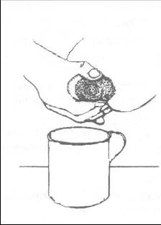а | 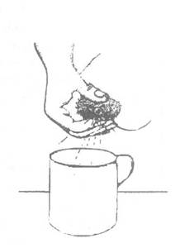б | 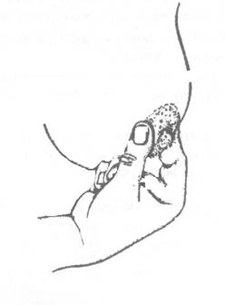в

